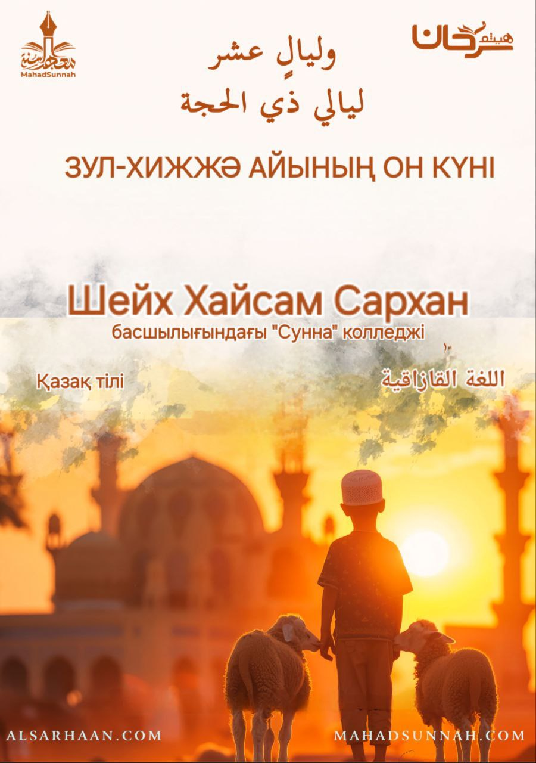
Аса Мейірімді, ерекше Рахымды Аллаһтың атымен

Құранда Аллаһ ант еткен он түн – ол зул-хижжә айының он күні
Бұл он күнді немен қарсы аламыз?
Абдуллаһ Ибн Аббастан (Аллаһ әкесі екеуінен разы болсын Аллаһ Елшісінің ﷺ былай дегені жеткізіледі: «Аллаһқа осы он күндерде жасалған ізгі амалдардан артық сүйіктірек амалдар жоқ». Сонда сахабалар: «Аллаһ жолындағы жиһадтан да ма?»,- деп сұрады. Ол: «Иә, Аллаһ жолындағы жиһадтан да. Тек Аллаһ жолына жаны мен мал-мүлкін тігіп, сол шайқастан өзі де, мал-мүлкі де қайтып оралмаған адамнан басқа», - деп жауап берді(Бухари; 969).
Ізгі-салиқалы амалдар өзіне ораза, намаз, Аллаһ Тағаланы тәкбирмен ұлықтау, Құран оқу, жақсылық жолында мал-мүлік жұмсау, т.б. ғибадаттың әрқандай түрлерін қамтиды.
Осы күндерде бекітілген істерден:
1. Айт күнінен басқа күндерде ораза ұстау.
Өйткені Пайғамбарымыздың ﷺ кейбір әйелдерінен: «Аллаһтың Елшісі ﷺ Ашура күнінде, зул-хижжә айының алғашқы тоғыз күнінде, әр айда үш күн, және дүйсенбі мен бейсенбі күндері ораза ұстайтын еді», - деп жеткізілген (Абу Дауд).
2. Қажылық, әрі бұл осы күндерде жасалатын ең жақсы амал.
Пайғамбарымыз ﷺ: «Мәбрур (күнәсіз жасалған) қажылықтың сыйы - тек Жәннат!» - деген (Бухари мен Муслим).
3. Құрбан шалу, әрі ол қатаң түрде бекітілген сүннет.
Пайғамбарымыз ﷺ: «Құрбан шалғысы келген адам зул-хижжә айы басталғанда құрбанын шалғанына дейін шашын да, тырнағын да мүлде алмасын!» - деген (Муслим).

4. Тәкбир («Аллаһу акбар»), тәһлил («Лә иләһа иллә-Ллаһ») және тахмид («әлхамду ли-Лләһ») сөздерін көп айту.
Бұл күндерде айтылатын тәкбирдің үлгісі:
الله أكبر الله أكبر الله أكبر لا إله إلا الله الله أكبر الله أكبر ولله الحمد.
«Аллаһу әкбар, Аллаһу әкбар, Аллаһу акбар, Лә иләһа иллә-Ллаһу, Аллаһу әкбар, Аллаһу әкбар, уә лиЛәһи хамд».
Мағынасы: «Аллаһ ұлы, Аллаһ ұлы, Аллаһ ұлы, Аллаһтан басқа құлшылыққа лайықты құдай жоқ, Аллаһ ұлы, Аллаһ ұлы әрі барлық мақтау Аллаһқа».
5. Арафа күнінде ораза ұстау.
Ол күннің оразасын жайында Пайғамбарымыз ﷺ былай дейді: «Мен Арафа күнінің оразасы өткен жылдың және келесі жылдың күнәларын өтейді (өшіреді) деп Аллаһтан үміт етемін» ( Муслим; 1162).

